
HỌC VIỆN CHÍNH SÁCH VÀ PHÁT TRIỂN
KHOA KINH TẾ SỐ


TƯỞNG THỊ HIÊN

BÁO CÁO CHUYÊN ĐỀ THỰC TẬP
Đề tài: QUY TRÌNH KIỂM THỬ DỮ LIỆU TRONG XÂY DỰNG HỆ THỐNG BÁO CÁO TẠI
NGÂN HÀNG THƯƠNG MẠI

HÀ NỘI, NĂM 2025

HỌC VIỆN CHÍNH SÁCH VÀ PHÁT TRIỂN
KHOA KINH TẾ SỐ

BÁO CÁO CHUYÊN ĐỀ THỰC TẬP

Giáo viên hướng dẫn | : PGS. TS. Đặng Xuân Thọ
Sinh viên thực hiện | : Tưởng Thị Hiên
Mã sinh viên | : 7133101113
Lớp | : PTDL13
Chuyên ngành | : Phân tích dữ liệu lớn trong kinh tế và kinh doanh

LỜI CẢM ƠN
Để hoàn thành được chuyên đề báo cáo thực tập với đề tài “Quy trình kiểm thử dữ liệu trong xây dựng hệ thống báo cáo tại ngân hàng thương mại”, em đã nhận được sự hỗ trợ và giúp đỡ to lớn từ nhiều cá nhân và tổ chức.
Trước hết, em xin bày tỏ lòng biết ơn sâu sắc đến Ban Giám đốc Học viện Chính sách và Phát triển, quý thầy cô trong Khoa Kinh tế số, đặc biệt là thầy PGS. TS. Đặng Xuân Thọ đã tận tình giảng dạy, hướng dẫn và tạo điều kiện thuận lợi để em hoàn thành kỳ thực tập này.
Em xin chân thành cảm ơn Công ty TNHH Giải pháp Phân tích Dữ liệu Insight Data (INDA) đã tiếp nhận, hỗ trợ và đã tạo điều kiện cho em được thực tập và trải nghiệm thực tế tại một môi trường làm việc chuyên nghiệp, năng động. Đặc biệt, em xin gửi lời cảm ơn đến anh/chị mentor cùng toàn thể anh/chị trong công ty đã nhiệt tình hướng dẫn, chia sẻ kiến thức, kinh nghiệm thực tiễn và hỗ trợ em trong suốt quá trình thực tập. Nhờ có sự giúp đỡ này, em đã có thể tiếp cận với hệ thống dữ liệu thực tế, tham gia vào các dự án quan trọng và học hỏi được rất nhiều kỹ năng quý giá.
Báo cáo này là thành quả của quá trình học hỏi, nỗ lực và sự hỗ trợ từ tất cả các bên. Em nhận thấy đây là trải nghiệm vô cùng quý báu, giúp củng cố kiến thức, rèn luyện kỹ năng và định hướng rõ ràng hơn cho con đường sự nghiệp tương lai.

MỤC LỤC
DANH MỤC VIẾT TẮT 1
DANH MỤC BẢNG 1
DANH MỤC HÌNH ẢNH 2
MỞ ĐẦU 3
CHƯƠNG 1. GIỚI THIỆU VỀ CÔNG TY TNHH GIẢI PHÁP PHÂN TÍCH DỮ LIỆU INSIGHT DATA 6
1.1. Sơ lược quá trình hình thành và phát triển 6
1.1.1. Giới thiệu chung 6
1.1.2. Quá trình hình thành và phát triển 9
1.2. Chức năng và lĩnh vực hoạt động 10
1.3. Cơ cấu tổ chức của công ty 11
1.4. Tình hình hoạt động của công ty trong 2-3 năm vừa qua 13
1.5. Định hướng phát triển của công ty 15
CHƯƠNG 2. TỔ CHỨC THỰC HIỆN VÀ QUY TRÌNH KIỂM THỬ DỮ LIỆU TRONG XÂY DỰNG HỆ THỐNG BÁO CÁO TẠI NGÂN HÀNG THƯƠNG MẠI 17
2.1. Kế hoạch thực tập và phân công nhiệm vụ 17
2.1.1. Thời gian, địa điểm và đơn vị thực tập 17
2.1.2. Kế hoạch hoạt động chi tiết từng tuần 19
2.1.3. Vị trí và nhiệm vụ được phân công 20
2.2. Cơ sở lý thuyết về quy trình kiểm thử dữ liệu tổng quát 21
2.2.1. Giới thiệu về kiểm thử dữ liệu 21
2.2.2. Quy trình triển khai kiểm thử tại INDA 22
2.3. Quy trình thực hiện kiểm thử dữ liệu trong dự án A00074 23
2.3.1. Phân tích tài liệu 23
2.3.2. Lập kế hoạch kiểm thử 27
2.3.3. Thiết kế kiểm thử 27
2.3.4. Thực hiện kiểm thử 30
2.3.5. Báo cáo kết quả 31
2.4. Kết quả đạt được 33
CHƯƠNG 3. ĐÁNH GIÁ NHỮNG KẾT QUẢ ĐẠT ĐƯỢC SAU THỜI GIAN THỰC TẬP 35
3.1. Đánh giá môi trường làm việc 35
3.2. Đánh giá hiệu quả cá nhân 36
3.2.1. Những điểm mạnh và hạn chế trong quá trình thực tập 36
3.2.2. Các bài học kinh nghiệm sau quá trình thực tập 37
3.3. Đề xuất cải tiến cho công ty 38
KẾT LUẬN 40
TÀI LIỆU THAM KHẢO 41
PHỤ LỤC 42

DANH MỤC VIẾT TẮT
STT | Từ viết tắt | Nghĩa đầy đủ
1 | INDA | Công ty TNHH Giải pháp Phân tích Dữ liệu Insight Data (INDA)
2 | DN | Doanh nghiệp

DANH MỤC BẢNG
Bảng 1.1. Khái quát chung về Công ty TNHH Giải pháp Phân tích Dữ liệu Insight Data (INDA) 6
Bảng 1.2. Một số dự án cụ thể INDA triển khai giai đoạn 2022-2025 14
Bảng 2.1. Thông tin tổng quan về kỳ thực tập 17
Bảng 2.2. Kế hoạch và nội dung thực tập chi tiết 19

DANH MỤC HÌNH ẢNH
Hình 1.1. Logo Công ty TNHH Giải pháp Phân tích Dữ liệu Insight Data 7
Hình 1.2. Nguyên tắc Văn hóa và Hành vi Lãnh đạo tại Công ty TNHH Phân tích Dữ liệu Insight Data (INDA) 8
Hình 1.3. Sơ đồ cơ cấu tổ chức Công ty TNHH Giải pháp Phân tích Dữ liệu Insight Data (INDA) 12
Hình 2.1. Hình ảnh sinh viên thực tập tại INDA 18
Hình 2.2. Sơ đồ quy trình kiểm thử dữ liệu tại INDA 22
Hình 2.3. Template báo cáo dự án A00074 24
Hình 2.4. Mapping chỉ tiêu Dư nợ tín dụng 25
Hình 2.5. Mapping chỉ tiêu Mua và đầu tư trái phiếu doanh nghiệp 26
Hình 2.6. Bảng kịch bản kiểm thử chi tiết 28
Hình 2.7. Thiết kế test case và kết quả mong đợi từ Excel 29
Hình 2.8. Truy vấn SQL để thực thi kiểm thử 30
Hình 2.9. Kết quả test case dự án A00074 32
Hình 2.10. Kết quả báo cáo dự án A00074 32

MỞ ĐẦU
- Lý do chọn đề tài
Trong bối cảnh cuộc Cách mạng Công nghiệp 4.0 đang diễn ra mạnh mẽ, dữ liệu ngày càng trở thành yếu tố cốt lõi trong hoạt động quản trị và ra quyết định của doanh nghiệp. Đối với lĩnh vực ngân hàng, nơi mọi hoạt động tài chính, kế toán và quản trị rủi ro đều dựa trên số liệu, yêu cầu về tính chính xác, đầy đủ và nhất quán của dữ liệu là vô cùng khắt khe. Thực tế cho thấy, dù các ngân hàng đã đầu tư xây dựng các hệ thống báo cáo quản trị và kho dữ liệu (Data Warehouse), nhưng nếu dữ liệu đầu vào không được kiểm soát chặt chẽ thì các báo cáo được tạo ra vẫn có thể sai lệch, ảnh hưởng trực tiếp đến chất lượng thông tin phục vụ công tác điều hành và ra quyết định.
Trong quá trình thực tập tại Công ty TNHH Giải pháp Phân tích Dữ liệu Insight Data (INDA), đơn vị chuyên cung cấp các giải pháp Big Data, Business Intelligence và Data Warehousing cho các Ngân hàng thương mại, sinh viên có cơ hội tham gia vào các dự án xây dựng và triển khai hệ thống báo cáo quản trị cho ngân hàng. Thông qua thực tế đó, từ đó nhận thấy công tác kiểm thử dữ liệu giữ vai trò đặc biệt quan trọng trong việc đảm bảo số liệu trên hệ thống báo cáo phản ánh đúng và nhất quán với dữ liệu phát sinh từ hệ thống Core Banking. Đây là khâu trung gian then chốt giúp phát hiện và hạn chế các sai sót về dữ liệu trước khi báo cáo được đưa vào sử dụng chính thức.
Xuất phát từ yêu cầu thực tiễn của dự án tại doanh nghiệp, đồng thời phù hợp với chuyên ngành đào tạo và định hướng nghề nghiệp cá nhân, đề tài “Quy trình kiểm thử dữ liệu trong xây dựng hệ thống báo cáo tại Ngân hàng Thương mại” được lựa chọn làm nội dung nghiên cứu cho báo cáo thực tập. Việc nghiên cứu đề tài này nhằm hệ thống hóa các kiến thức lý thuyết liên quan đến kiểm thử dữ liệu, đồng thời phân tích và tổng hợp những kinh nghiệm thực tế thu được trong quá trình thực tập tại INDA. Qua đó, báo cáo góp phần làm rõ quy trình kiểm soát chất lượng dữ liệu từ hệ thống nguồn đến hệ thống báo cáo, nâng cao độ tin cậy của hệ thống báo cáo quản trị trong Ngân hàng thương mại.
- Tầm quan trọng của việc thực tập đối với sinh viên
Kỳ thực tập giữ vai trò quan trọng trong chương trình đào tạo của sinh viên, được xem là cầu nối giữa kiến thức lý thuyết được trang bị tại giảng đường đại học và môi trường làm việc thực tế tại doanh nghiệp. Thông qua quá trình thực tập, sinh viên có cơ hội chuyển hóa những kiến thức lý thuyết đã được trang bị trong quá trình học tập thành các kỹ năng thực hành trong môi trường làm việc thực tế. Việc trực tiếp tham gia vào các công việc chuyên môn giúp hiểu rõ hơn cách các kiến thức về cơ sở dữ liệu, hệ thống thông tin và các công cụ kỹ thuật được vận hành trong thực tiễn, qua đó thu hẹp khoảng cách giữa lý thuyết và thực hành.
Bên cạnh việc phát triển năng lực chuyên môn, kỳ thực tập còn giúp sinh viên tiếp cận với văn hóa doanh nghiệp và phương thức làm việc trong một tổ chức. Quá trình tham gia thực tập tạo điều kiện để làm quen với mô hình làm việc nhóm, sự phối hợp giữa các bộ phận trong dự án, cũng như ý thức tuân thủ quy trình làm việc và thời hạn hoàn thành công việc. Những trải nghiệm này góp phần hình thành tác phong làm việc chuyên nghiệp, kỷ luật và tinh thần trách nhiệm trong môi trường lao động.
Ngoài ra, kỳ thực tập còn đóng vai trò quan trọng trong việc rèn luyện đạo đức nghề nghiệp và tính cẩn trọng trong công việc. Việc tiếp xúc với các nhiệm vụ mang tính thực tế giúp sinh viên nhận thức rõ rằng những sai sót nhỏ trong quá trình thực hiện công việc cũng có thể dẫn đến những hệ quả đáng kể. Từ đó, sinh viên từng bước hình thành ý thức làm việc tỉ mỉ, cẩn trọng và có trách nhiệm đối với kết quả công việc của mình.
Thông qua quá trình thực tập, sinh viên cũng có điều kiện tự đánh giá năng lực bản thân và định hướng nghề nghiệp trong tương lai. Việc trải nghiệm môi trường làm việc thực tế giúp sinh viên xác định rõ hơn sở thích, khả năng và mục tiêu nghề nghiệp, từ đó chủ động chuẩn bị kiến thức, kỹ năng và tâm thế cần thiết cho quá trình tốt nghiệp và tham gia thị trường lao động sau khi ra trường.

GIỚI THIỆU VỀ CÔNG TY TNHH GIẢI PHÁP PHÂN TÍCH DỮ LIỆU INSIGHT DATA

Sơ lược quá trình hình thành và phát triển

Giới thiệu chung
Bảng 1.1. Khái quát chung về Công ty TNHH Giải pháp Phân tích Dữ liệu Insight Data (INDA)
Tên doanh nghiệp | Công ty TNHH Giải pháp Phân tích Dữ liệu Insight Data (INDA)
Tên quốc tế | Insight Data Data Analysis Solution Company Limited
Tên viết tắt | Insight Data Co., Ltd
Mã số thuế | 0109131988
Địa chỉ chính | 47 Nguyễn Tuân, Thanh Xuân, Hà Nội
Địa chỉ văn phòng đại diện | 21 Vũ Trọng Phụng, Thanh Xuân, Hà Nội
Người đại diện | Hà Vũ Phượng
Điện thoại | (+84) 986 882 818
Email | Info@inda.vn
Website | www.inda.vn
Nguồn: Tác giả tự tổng hợp

Hình 1.1. Logo Công ty TNHH Giải pháp Phân tích Dữ liệu Insight Data
Nguồn: Công ty TNHH Giải pháp Phân tích Dữ liệu Insight Data (INDA)
Sứ mệnh
Thúc đẩy đổi mới và tạo lợi thế cạnh tranh cho khách hàng thông qua chuyển đổi số, phân tích dữ liệu và trí tuệ nhân tạo (AI), mang lại giá trị bền vững cho doanh nghiệp.
Tầm nhìn
Trở thành tập đoàn dẫn đầu trong lĩnh vực chuyển đổi số, phân tích dữ liệu và trí tuệ nhân tạo (AI).
Giá trị cốt lõi
Để hiện thực hóa tầm nhìn và sứ mệnh, INDA xây dựng và phát triển dựa trên 6 giá trị cốt lõi làm kim chỉ nam cho mọi hoạt động và quyết định:
Chữ Tín: INDA luôn coi trọng chữ tín, đảm bảo thực hiện và vượt qua cam kết về chất lượng sản phẩm, dịch vụ và tiến độ thực hiện đối với khách hàng và đối tác. Uy tín của INDA là nền tảng cho sự tin tưởng và hợp tác lâu dài.
Chính trực: INDA hướng đến môi trường làm việc công bằng, văn minh, và tuân thủ pháp luật, duy trì liêm chính và trung thực trong mọi hoạt động.
Chuyên nghiệp: INDA có tinh thần trách nhiệm cao, trình độ chuyên môn giỏi, tuân thủ các chuẩn mực nghề nghiệp và không ngừng nâng cao chất lượng công việc.
Đồng đội: INDA đề cao sự đoàn kết và chân thành, cùng nhau chia sẻ thành công và vượt qua khó khăn, hướng đến mục tiêu chung là “Vì sự thành công của khách hàng và sự phát triển bền vững của công ty”.
Sáng tạo: INDA không ngừng tìm kiếm và áp dụng những giải pháp mới nhất, tối ưu nhất để mang lại giá trị tối đa cho khách hàng và cộng đồng. Sáng tạo không ngừng để dẫn đầu.
Con người: là nền móng chủ chốt của công ty, INDA không ngừng đầu tư vào việc đào tạo và phát triển nhân tài, tạo điều kiện để nhân viên trở thành những người xuất sắc và có giá trị văn hóa. Đầu tư vào con người để kiến tạo tương lai.
Nguyên tắc lãnh đạo | Hành vi lãnh đạo
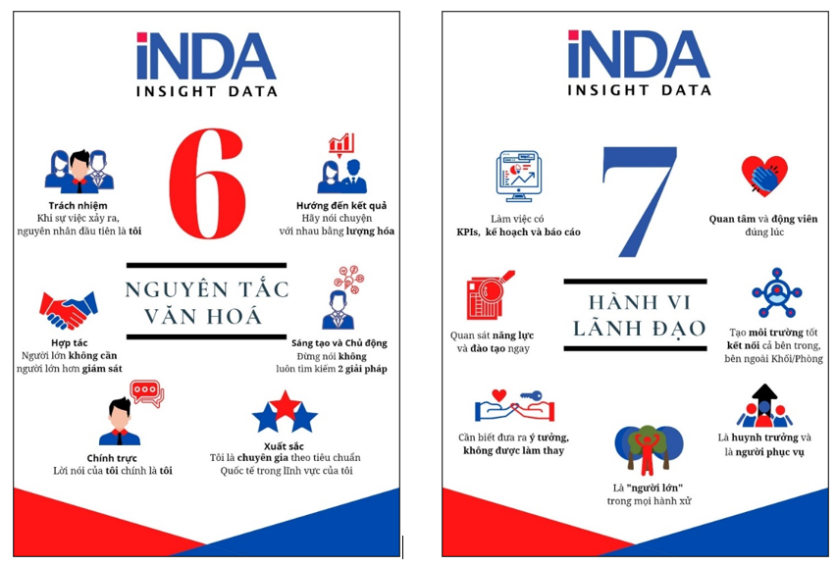
Hình 1.2. Nguyên tắc Văn hóa và Hành vi Lãnh đạo tại Công ty TNHH Phân tích Dữ liệu Insight Data (INDA)
Nguồn: Công ty TNHH Giải pháp Phân tích Dữ liệu Insight Data (INDA)
Nguyên tắc Văn hóa định hình môi trường làm việc và cách ứng xử của mỗi cá nhân trong công ty, đề cao tinh thần trách nhiệm, chủ động, hợp tác, hướng đến kết quả thông qua sự sáng tạo và chính trực. Điều này tạo nên một tập thể gắn kết, năng động và luôn nỗ lực vì sự xuất sắc. Bên cạnh đó, Hành vi Lãnh đạo là những tiêu chuẩn mà đội ngũ quản lý và các cấp lãnh đạo tại INDA luôn tuân thủ, nhằm xây dựng một môi trường làm việc hiệu quả, nơi sự quan tâm, động viên và phát triển năng lực của nhân viên được đặt lên hàng đầu. Các lãnh đạo tại INDA không chỉ dẫn dắt bằng tầm nhìn mà còn bằng sự phục vụ và tạo điều kiện tối đa để đội ngũ phát huy hết tiềm năng.

Quá trình hình thành và phát triển
Công ty TNHH Giải pháp Phân tích Dữ liệu Insight Data (INDA) được thành lập vào năm 2020, trong bối cảnh Cách mạng công nghiệp 4.0 đang diễn ra mạnh mẽ tại Việt Nam và trên toàn thế giới. Bên cạnh, là nhu cầu cấp thiết về chuyển đổi số và khai thác dữ liệu trong các doanh nghiệp.
INDA được sáng lập và điều hành bởi đội ngũ chuyên gia có kinh nghiệm lâu năm trong lĩnh vực dữ liệu, đặc biệt có thế mạnh trong việc triển khai các dự án kho dữ liệu và hệ thống phân tích thông minh. Các dự án của công ty chủ yếu tập trung vào các tổ chức tài chính, ngân hàng, cũng như hợp tác với nhiều tập đoàn lớn tại Việt Nam, khẳng định năng lực chuyên môn cao và vị thế của doanh nghiệp trong ngành công nghệ dữ liệu.
Ngay từ những ngày đầu, INDA đã tập trung vào việc cung cấp các giải pháp chuyên sâu nhằm giúp doanh nghiệp khai thác tối đa giá trị từ dữ liệu, đáp ứng xu thế chuyển đổi số mạnh mẽ của thị trường. Trải qua các giai đoạn phát triển, INDA đã đạt được những cột mốc quan trọng và mở rộng đáng kể:
Giai đoạn ban đầu (2020 - 2021): Tập trung xây dựng nền tảng vững chắc, thu hút đội ngũ chuyên gia chất lượng cao và triển khai các dự án đầu tiên trong mảng kho dữ liệu và BI cho các khách hàng trọng điểm.
Giai đoạn mở rộng và khẳng định vị thế (2022 - nay): Mở rộng danh mục dịch vụ sang các lĩnh vực như phân tích dự đoán, AI/ML, cho thuê nhân sự và đào tạo chuyên sâu.
- Trở thành đối tác chiến lược của nhiều hãng công nghệ hàng đầu thế giới như Oracle, Microsoft, Google Cloud (đối tác đầu tiên về mảng, cung cấp hỗ trợ các dịch vụ Google Cloud trong tại Việt Nam), AWS, Databricks, QuerySurge.
- Phát triển Học viện Phân tích Dữ liệu & AI Insight Data (INDA Academy), thể hiện cam kết đào tạo và phát triển nguồn nhân lực chất lượng cao cho ngành và cho chính công ty.
- Liên tục mở rộng quy mô đội ngũ nhân sự, thu hút nhiều chuyên gia tài năng, nâng cao năng lực thực hiện các dự án quy mô lớn và phức tạp.
- Đạt được hơn 150+ chứng nhận từ các đối tác công nghệ lớn, minh chứng cho năng lực và sự chuyên nghiệp của đội ngũ.

Chức năng và lĩnh vực hoạt động
INDA là một công ty chuyên sâu trong lĩnh vực Big Data và Data Analytics, tập trung cung cấp các giải pháp và dịch vụ dữ liệu toàn diện. Chức năng chính của INDA là giúp doanh nghiệp biến dữ liệu thô thành thông tin hữu ích và giá trị, hỗ trợ quá trình ra quyết định chiến lược và tối ưu hóa hoạt động kinh doanh.
Các lĩnh vực hoạt động và dịch vụ chính của công ty bao gồm:
- Tư vấn và Triển khai Giải pháp Dữ liệu:
- Triển khai Kho dữ liệu, hồ dữ liệu, Lakehouse và quản lý dữ liệu.
- Cung cấp dịch vụ tư vấn chuyên sâu và triển khai trên cả nền tảng On-Premise và Cloud (như Oracle Cloud, Google Cloud, Microsoft Azure, Databricks).
- Thiết kế, xây dựng và triển khai các hệ thống báo cáo thông minh, phân tích hành vi khách hàng, dự báo xu hướng thị trường, tối ưu hóa hoạt động vận hành, và xây dựng các báo cáo BI tùy chỉnh cho từng ngành và phòng ban.
- Cho thuê ngoài nhân sự ngành Data: Cung cấp các chuyên gia dữ liệu chất lượng cao như Data Architecture, Data Engineer, Data Analyst/Business Intelligence, Data Scientist, Data Modeling, Data Tester, cùng với các vị trí IT khác như Dev Java/Mobile, Business Analyst, Manual/Auto Tester, DevOps, DBA, System/Network, Security, IT HelpDesk.
- Đào tạo: Thông qua INDA Academy (www.indaacademy.vn) công ty cung cấp các khóa đào tạo chuyên sâu về phân tích dữ liệu và AI cho cả cá nhân và doanh nghiệp, đặc biệt chú trọng vào các ngành như tài chính, ngân hàng, bảo hiểm, chứng khoán.
- Bản quyền phần mềm: Cung cấp và tư vấn bản quyền các phần mềm, công cụ hỗ trợ phân tích dữ liệu và BI từ các đối tác lớn như Google, Microsoft, Oracle.
Đối tượng khách hàng của INDA rất đa dạng, bao gồm các tổ chức tài chính, ngân hàng, bảo hiểm, chứng khoán, cũng như các tập đoàn, doanh nghiệp lớn trong nhiều ngành khác tại Việt Nam như Masan, Novaland, Mutoshi, PTI, VNPT, Sacombank, VPBank, MB Bank, BTP, FPT Software,...

Cơ cấu tổ chức của công ty
Cơ cấu tổ chức của INDA được thiết kế theo mô hình phòng ban chức năng chuyên trách, nhằm tối ưu hóa sự chuyên môn hóa, hiệu quả trong công việc và khả năng phối hợp giữa các bộ phận để đáp ứng yêu cầu phức tạp của các dự án dữ liệu. Cơ cấu này bao gồm Ban Điều hành và các khối chức năng chính, cùng với sự hỗ trợ từ Hội đồng cố vấn.
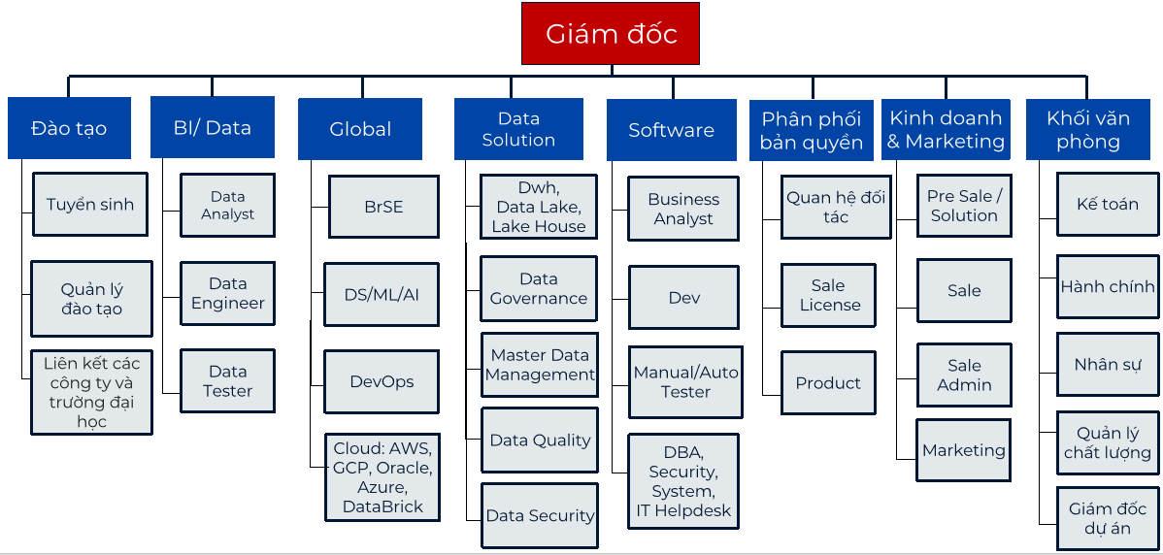
Hình 1.3. Sơ đồ cơ cấu tổ chức Công ty TNHH Giải pháp Phân tích Dữ liệu Insight Data (INDA)
Nguồn: Công ty TNHH Giải pháp Phân tích Dữ liệu Insight Data (INDA)
Ban Điều hành:
- Mr. Ha Vu Phuong: Founder & CEO
- Mr. Pham Cong Dien: Solution Director
- Mr. Dao Kim Luc: Data Director
Hội đồng cố vấn:
Mentor Mã Thanh Danh: Tổng Giám đốc công ty cổ phần tư vấn quốc tế CIB, Phó Tổng Giám đốc Tập Đoàn KIDO, Mentor chương trình Shark Tank Việt Nam và Blueventure, cố vấn ĐH Văn Lang, giảng viên các chương trình cao học quốc tế.
Các khối/phòng ban chức năng chính:
- Khối Đào tạo (INDA Academy): Phụ trách các hoạt động về đào tạo, bao gồm Giám đốc Đào tạo, Tuyển sinh, Quản lý đào tạo, và bộ phận Liên kết với các công ty, trường đại học.
- Khối BI/Data: Tập trung vào các dịch vụ và giải pháp dữ liệu cốt lõi, bao gồm các vị trí chuyên gia như Data Analyst, Data Engineer, Data Tester, Global BrSE, Data Scientist/Machine Learning/AI, cùng với Giám đốc dự án và Quản lý chất lượng.
- Khối Kinh doanh & Marketing: Chịu trách nhiệm về phát triển thị trường, tìm kiếm khách hàng mới, duy trì quan hệ khách hàng, marketing, pre-sale/solution, phân phối bản quyền, và quan hệ đối tác.
- Khối Văn phòng: Đảm nhiệm các chức năng hỗ trợ chung của công ty như Kế toán, Hành chính, và Nhân sự.
- Khối Software: Bao gồm các chuyên gia trong lĩnh vực phát triển phần mềm và hỗ trợ IT, như Dev Manual/Auto Tester, DBA (Quản trị cơ sở dữ liệu), Security, System, và IT Helpdesk.
- Các phòng ban tại INDA có sự phối hợp chặt chẽ, đặc biệt là giữa Khối BI/Data với Khối Kinh doanh và Khối Software, để đảm bảo chu trình dự án từ khâu tiếp nhận yêu cầu đến triển khai và bàn giao diễn ra một cách hiệu quả và liền mạch, mang lại giá trị cao nhất cho khách hàng.

Tình hình hoạt động của công ty trong 2-3 năm vừa qua
Trong 2-3 năm gần đây (giai đoạn 2022 – 2025), INDA đã chứng kiến sự tăng trưởng mạnh mẽ và củng cố vị thế của mình trên thị trường giải pháp dữ liệu tại Việt Nam, thể hiện qua các thành tựu nổi bật sau:
Quy mô và hiệu quả kinh doanh:
- INDA đã thực hiện thành công hơn 100 dự án lớn nhỏ, với một số dự án tiêu biểu được triển khai trong giai đoạn này.
- Phục vụ hơn 300 khách hàng đa dạng, từ các tổ chức chính phủ, hiệp hội, đến các tập đoàn và doanh nghiệp lớn trong nhiều ngành như ngân hàng, tài chính, bán lẻ, sản xuất,…
- INDA tự hào duy trì được tỷ lệ hài lòng khách hàng lên tới 98%, minh chứng cho chất lượng dịch vụ và năng lực triển khai vượt trội.
Các dự án và khách hàng tiêu biểu:
- Ngân hàng/Tài chính: Triển khai các hệ thống Data Warehouse & BI cho nhiều ngân hàng lớn như VPBank, MB Bank, Sacombank (bao gồm cả hệ thống phát hiện rửa tiền AML). Tích hợp dữ liệu CRM và các giải pháp dữ liệu cốt lõi khác cho các tổ chức tài chính.
- Tập đoàn đa ngành: Là đối tác tin cậy của các tập đoàn như Masan, Novaland, Mutoshi, PTI, …, cho thấy khả năng ứng dụng giải pháp dữ liệu đa dạng các lĩnh vực.
Một số dự án cụ thể:
Bảng 1.2. Một số dự án cụ thể INDA triển khai giai đoạn 2022-2025
Thời gian | Dự án triển khai
01/ 2022 | Đào tạo Oracle Analytic Server (OAS) cho Sacombank
01/ 2022 | Đào tạo Power BI cho Panasonic (chi nhánh TP.HCM)
7/2022 | Đào tạo MICROSOFT POWER BI cho Đại học RMIT Việt Nam (cơ sở Nam Sài Gòn)
12/2022 | Đào tạo Oracle Data Integrator cho Tập đoàn Điện lực Việt Nam (VIỆT NAM ĐIỆN LỰC)
03/ 2023 | Khóa đào tạo Oracle Goldengate cho tập đoàn viễn thông VNPT
08/ 2023 | Đào tạo MICROSOFT POWER BI cho phòng khám Việt Nhật Matsuoka
03/ 2023 – 06/ 2034 | Xây dựng 20 báo cáo phân tích tội phạm cho Gtel (Bộ công an)
07/ 2023 - Now | Triển khai Lake House cho tập đoàn Golden Gate Group
09/ 2023 - Now | Triển khai tích hợp dữ liệu cho hệ thống CRM của VP Bank (DF DOWNSTREAM SYSTEM (ELASTIC ZONE) for VP Bank)
Nguồn: Công ty TNHH Giải pháp Phân tích Dữ liệu Insight Data (INDA)
Thành tựu và đối tác:
- INDA là đơn vị tiên phong trong việc triển khai các công nghệ mới như Databricks và QuerySurge tại Việt Nam.
- Công ty là đối tác đầu tiên của Google trong việc cung cấp dịch vụ Google Cloud tại Việt Nam, khẳng định vị thế dẫn đầu trong ứng dụng công nghệ.
- Đội ngũ nhân sự của INDA đã đạt được hơn 150+ chứng nhận từ các đối tác công nghệ lớn như Oracle, Microsoft, AWS, Google, Databricks, QuerySurge, minh chứng cho năng lực và sự chuyên nghiệp.
Thách thức: Trong bối cảnh ngành dữ liệu phát triển nhanh chóng, INDA cũng liên tục đối mặt với thách thức trong việc cập nhật công nghệ mới, cạnh tranh về nguồn nhân lực chất lượng cao, và đáp ứng kỳ vọng ngày càng cao của khách hàng về các giải pháp dữ liệu phức tạp.

Định hướng phát triển của công ty
Nâng cao năng lực công nghệ và giải pháp
Phát triển các giải pháp phân tích nâng cao: Áp dụng AI, Machine Learning và mô hình dự báo để cung cấp các giải pháp phân tích dữ liệu có chiều sâu. Chuẩn hóa hệ sinh thái dịch vụ: Kết hợp các công cụ như Power BI, Python, SQL, Azure… trong cùng một giải pháp thống nhất, thân thiện với người dùng cuối.
Tăng cường đào tạo và phát triển nguồn lực nội bộ
Xây dựng chương trình đào tạo nội bộ chuyên sâu cho nhân viên mới và nhân sự tiềm năng. Tiếp tục mở rộng hợp tác với các trường đại học để tiếp nhận sinh viên thực tập, đồng thời tạo nguồn nhân lực chất lượng cao phục vụ lâu dài. Đồng thời, khuyến khích nhân viên thi lấy chứng chỉ quốc tế như Microsoft Certified: Data Analyst, Tableau Specialist.
Đầu tư vào chuyển đổi số nội bộ
Tự động hóa các quy trình vận hành, quản trị dự án và chăm sóc khách hàng bằng CRM và nền tảng số. Ứng dụng dashboard nội bộ để đo lường hiệu suất từng phòng ban, từ đó nâng cao năng lực quản lý.
Khẳng định thương hiệu và văn hóa doanh nghiệp
Xây dựng thương hiệu chuyên nghiệp, uy tín và thân thiện trong mắt khách hàng. Tổ chức các hoạt động nội bộ và chương trình CSR (trách nhiệm xã hội) để tạo dựng hình ảnh doanh nghiệp hiện đại, có trách nhiệm với cộng đồng.

TỔ CHỨC THỰC HIỆN VÀ QUY TRÌNH KIỂM THỬ DỮ LIỆU TRONG XÂY DỰNG HỆ THỐNG BÁO CÁO TẠI NGÂN HÀNG THƯƠNG MẠI

Kế hoạch thực tập và phân công nhiệm vụ

Thời gian, địa điểm và đơn vị thực tập
Nhằm đảm bảo quá trình thực tập diễ ra hiệu quả và đạt được kết quả tốt, toàn bộ động lực thực tập đã được triển khai theo đúng kế hoach, tuân thủ nghiêm túc các quy định làm việc của đơn vị tiếp nhận. Thông tin chi tiết về thời gian và địa điểm thực tập được trình bày trong bảng dưới đây:
Bảng 2.1. Thông tin tổng quan về kỳ thực tập
Tiêu chí | Thông tin chi tiết
Đơn vị thực tập | Công ty TNHH Giải pháp Phân tích Dữ liệu Insight Data
Bộ phận | Khối Software
Vị trí thực tập | Thực tập sinh Kiểm thử dữ liệu (Tester)
Thời gian | 8 tuần (Từ 1/10/2025 đến 30/11/2025)
Địa điểm thực tập | Tầng 5, số 19 Vũ Trọng Phụng, Thanh Xuân, Hà Nội
Hình thức làm việc | Trực tiếp tại văn phòng
Hướng dẫn | Nguyễn Văn Trưởng
Nguồn: Tác giả tự tổng hợp
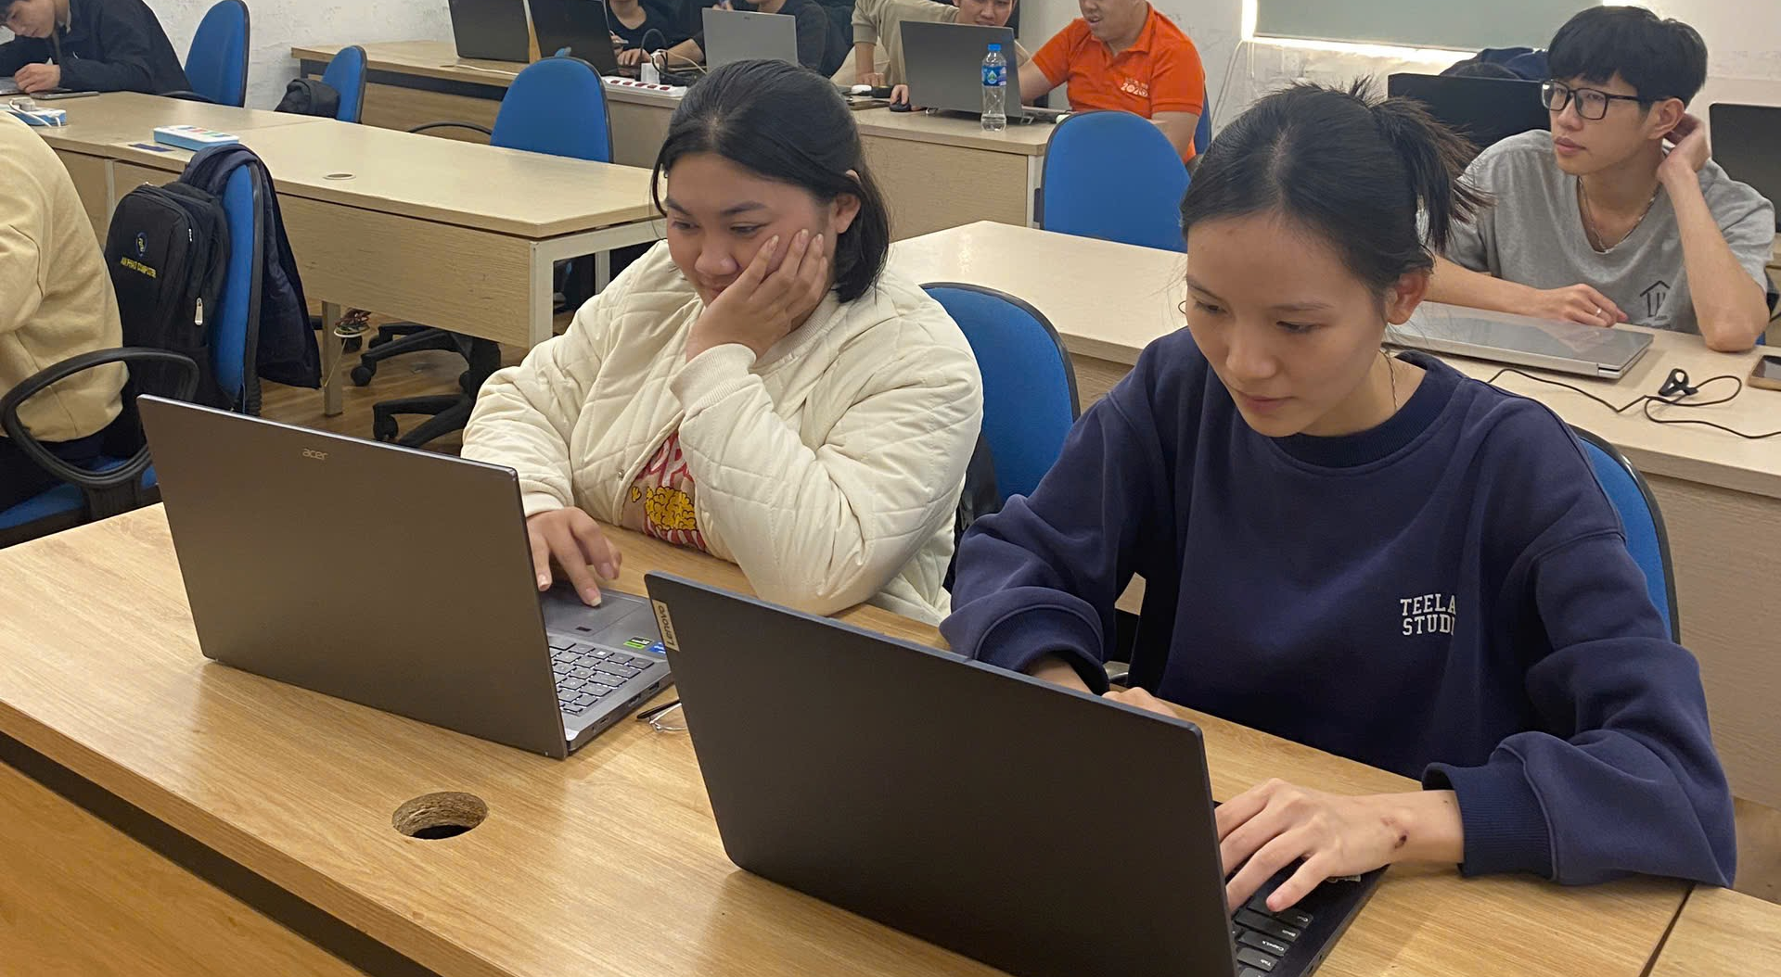
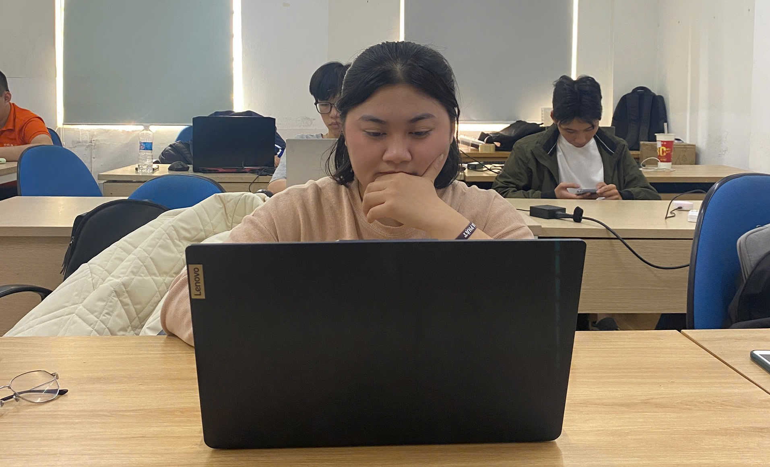
Hình 2.1. Hình ảnh sinh viên thực tập tại INDA
Nguồn: Tác giả

Kế hoạch hoạt động chi tiết từng tuần
Bảng 2.2. Kế hoạch và nội dung thực tập chi tiết
Thời gian | Nội dung hoạt động
Tuần 1 | - Làm quen với môi trường làm việc tại INDA.  - Tìm hiểu văn hóa doanh nghiệp, cơ cấu tổ chức và quy định nội bộ.  - Tham gia lớp đào tạo chuyên đề về Trí tuệ nhân tạo (AI), trang bị kiến thức nền tảng cho các hoạt động thực tập chuyên môn.
Tuần 2 – 4 | - Nghiên cứu và học tập quy trình kiểm thử dữ liệu (data testing).  - Tìm hiểu các phương pháp và mô hình phổ biến trong kiểm thử phần mềm, đặc biệt là trong lĩnh vực dữ liệu.  - Học cách viết test case đúng chuẩn, xác định các tình huống kiểm thử phù hợp với luồng dữ liệu.
Tuần 5 – 7 | - Tham gia trực tiếp vào dự án kiểm thử dữ liệu cho hệ thống báo cáo tại một ngân hàng thương mại.  - Phân tích và nghiên cứu tài liệu đặc tả yêu cầu (SRS) và tài liệu mapping do phía ngân hàng cung cấp.  - Thiết kế và viết test case cho các luồng dữ liệu phức tạp.  - Thực hiện kiểm thử dữ liệu, ghi nhận kết quả, đánh giá mức độ chính xác.
Tuần 8 | - Tổng hợp cuối thực tập và bàn giao tài liệu dự án.  - Viết báo cáo tổng kết thực tập, rút ra bài học kinh nghiệm và kiến thức chuyên môn đã tích lũy được trong suốt quá trình thực tập.
Nguồn: Tác giả tự tổng hợp

Vị trí và nhiệm vụ được phân công
Trong thời gian thực tập tại INDA, thực tập sinh tham gia đội triển khai dự án hệ thống báo cáo cho Ngân hàng Thương mại (mã báo cáo A00074), trực thuộc Khối Kỹ thuật & Triển khai dự án, với vị trí Thực tập sinh Kiểm thử (Tester Intern), cụ thể là Kiểm thử Dữ liệu. Vai trò chính là phối hợp với BA và Developer nhằm kiểm soát chất lượng dữ liệu và đảm bảo độ chính xác của báo cáo trước khi bàn giao cho khách hàng.
Các nhiệm vụ được phân công bao gồm:
Nghiên cứu yêu cầu nghiệp vụ: Phân tích tài liệu BRD để hiểu các chỉ tiêu báo cáo; nghiên cứu tài liệu Mapping Specification nhằm nắm luồng dữ liệu từ hệ thống nguồn sang hệ thống đích.
Thiết kế kiểm thử dữ liệu: Xây dựng test case kiểm thử trên Excel; thiết kế các kịch bản kiểm tra tính đầy đủ, tính chính xác và logic biến đổi dữ liệu; chuẩn bị các câu lệnh SQL phục vụ đối soát.
Thực thi kiểm thử và đối soát số liệu: Thực hiện truy vấn kiểm tra dữ liệu; đối chiếu số liệu hệ thống với số liệu nghiệp vụ từ phía Ngân hàng; kiểm tra tính đúng đắn của dữ liệu hiển thị trên dashboard báo cáo.
Báo cáo: Phối hợp kiểm thử lại sau khi lỗi được khắc phục; tổng hợp và báo cáo kết quả kiểm thử định kỳ cho nhóm dự án.

Cơ sở lý thuyết về quy trình kiểm thử dữ liệu tổng quát

Giới thiệu về kiểm thử dữ liệu
Kiểm thử dữ liệu (Data Testing) là một hoạt động quan trọng trong đảm bảo chất lượng hệ thống thông tin, đặc biệt đối với các hệ thống kho dữ liệu. Trong bối cảnh này, kiểm thử dữ liệu thường gắn liền với kiểm thử ETL (Extract – Transform – Load), nhằm xác nhận rằng dữ liệu được trích xuất chính xác từ hệ thống nguồn, biến đổi đúng theo các quy tắc nghiệp vụ và tải đầy đủ, nhất quán vào hệ thống đích. Mục tiêu cốt lõi của kiểm thử ETL là đảm bảo tính chính xác, toàn vẹn và nhất quán của dữ liệu xuyên suốt toàn bộ quy trình xử lý (Kimball & Caserta, 2006).
So với kiểm thử phần mềm truyền thống, kiểm thử dữ liệu có những đặc thù rõ rệt. Trong khi kiểm thử phần mềm chủ yếu tập trung vào giao diện người dùng (UI), trải nghiệm sử dụng và luồng chức năng nghiệp vụ, thì kiểm thử dữ liệu lại nhấn mạnh vào chất lượng của các bản ghi dữ liệu và logic xử lý phía backend. Các lỗi thường được phát hiện trong kiểm thử dữ liệu không phải là lỗi hiển thị hay thao tác, mà là các sai lệch về số liệu, thiếu hụt dữ liệu hoặc vi phạm các ràng buộc toàn vẹn như khóa chính, khóa ngoại và các quy tắc nghiệp vụ.
Về phương pháp và công cụ, kiểm thử phần mềm thường sử dụng các công cụ tự động hóa thao tác trên giao diện ứng dụng, trong khi kiểm thử dữ liệu chủ yếu dựa trên ngôn ngữ truy vấn SQL để kiểm tra, đối chiếu và xác nhận dữ liệu trực tiếp trong cơ sở dữ liệu. Hoạt động kiểm thử này được thực hiện xuyên suốt các tầng xử lý dữ liệu như Staging, Operational Data Store (ODS) và Data Warehouse, nơi dữ liệu được làm sạch, chuẩn hóa và tích hợp từ nhiều nguồn khác nhau (Inmon, 2005).
Trong lĩnh vực Tài chính – Ngân hàng, vai trò của kiểm thử dữ liệu càng trở nên quan trọng. Các chỉ tiêu như dư nợ, lãi suất, phân loại nợ hay trích lập dự phòng rủi ro có ảnh hưởng trực tiếp đến báo cáo tài chính, công tác quản trị và các quyết định chiến lược. Chỉ một sai lệch nhỏ trong dữ liệu cũng có thể dẫn đến hậu quả nghiêm trọng về tài chính, uy tín và pháp lý. Hơn nữa, các ngân hàng phải tuân thủ chặt chẽ các quy định của Ngân hàng Nhà nước Việt Nam cũng như các chuẩn mực quốc tế như Basel II và Basel III, do đó kiểm thử dữ liệu đóng vai trò then chốt trong việc đảm bảo tính tuân thủ và giảm thiểu rủi ro vận hành (Black, 2017).
Bên cạnh đó, việc kiểm soát chất lượng dữ liệu thông qua kiểm thử còn góp phần xây dựng niềm tin vào hệ thống báo cáo, khi số liệu được đảm bảo nhất quán giữa các hệ thống nghiệp vụ, kế toán và báo cáo quản trị. Điều này tạo nền tảng vững chắc cho các hoạt động phân tích dữ liệu, hỗ trợ ra quyết định và phát triển bền vững của tổ chức tài chính.

Quy trình triển khai kiểm thử tại INDA

Hình 2.2. Sơ đồ quy trình kiểm thử dữ liệu tại INDA
Nguồn: Tác giả tự tổng hợp
Quy trình kiểm thử dữ liệu được triển khai theo chuỗi các bước logic và liên kết chặt chẽ, bao gồm: Phân tích yêu cầu → Lập kế hoạch kiểm thử (Test Plan) → Thiết kế kiểm thử (Test Design) → Thực thi kiểm thử (Execution) → Báo cáo kết quả (Reporting). Quy trình này nhằm đảm bảo dữ liệu được kiểm soát xuyên suốt từ giai đoạn hiểu yêu cầu nghiệp vụ cho đến khi tổng hợp và đánh giá kết quả kiểm thử.
Cụ thể, quy trình bắt đầu với giai đoạn phân tích yêu cầu, trong đó Tester nghiên cứu tài liệu nghiệp vụ và tài liệu ánh xạ dữ liệu để hiểu rõ mục tiêu báo cáo và logic xử lý dữ liệu. Tiếp theo, ở giai đoạn lập kế hoạch kiểm thử, phạm vi, chiến lược và môi trường kiểm thử được xác định nhằm đảm bảo quá trình kiểm thử được thực hiện hiệu quả.
Giai đoạn thiết kế kiểm thử tập trung vào việc xây dựng các kịch bản kiểm thử và chuẩn bị các câu lệnh SQL phục vụ cho việc đối soát dữ liệu. Sau đó, trong giai đoạn thực thi kiểm thử, các kịch bản được chạy để kiểm tra dữ liệu giữa các tầng hệ thống và so sánh kết quả với số liệu nghiệp vụ chuẩn. Cuối cùng, ở giai đoạn báo cáo, các lỗi phát hiện được ghi nhận, theo dõi và tổng hợp thành báo cáo kết quả kiểm thử, làm căn cứ cho việc đánh giá chất lượng và nghiệm thu hệ thống.

Quy trình thực hiện kiểm thử dữ liệu trong dự án A00074

Phân tích tài liệu
Bối cảnh dự án A00074
Dự án A00074 thực hiện xây dựng “Báo cáo dư nợ tín dụng đối với các tổ chức không phải tổ chức tín dụng hoạt động tại Việt Nam”. Đây là báo cáo quan trọng phục vụ mục đích quản trị rủi ro và giám sát danh mục tín dụng theo quy định của Ngân hàng Nhà nước. Bài toán đặt ra là phải tổng hợp dữ liệu từ nguồn mới (Hệ thống T24) để thay thế quy trình cũ, đảm bảo phân tách chính xác dư nợ theo kỳ hạn (ngắn hạn/dài hạn) và loại tiền (VND/Ngoại tệ). Nhiệm vụ của người làm kiểm thử là phải xác minh được tính chính xác của các chỉ tiêu, đảm bảo sự phân tách rõ ràng giữa dư nợ tín dụng thông thường và dư nợ đầu tư trái phiếu doanh nghiệp, đồng thời quy đổi chính xác các loại ngoại tệ về đơn vị triệu VND theo tỷ giá tại ngày dữ liệu.
Các chỉ tiêu báo cáo trọng điểm
Trên cơ sở nắm bắt tổng quan về báo cáo đưa ra các chỉ tiêu phản ánh trực tiếp nội dung cần tổng hợp và trình bày, đồng thời là đối tượng trọng tâm của quá trình kiểm thử dữ liệu. Qua nghiên cứu tài liệu Template báo cáo A00074, bóc tách được các chỉ tiêu cốt lõi cần được kiểm soát và đối soát số liệu. Các chỉ tiêu chính như là: Dư nợ tín dụng VNĐ (C101), Dư nợ tín dụng ngoại tệ (C102), Tổng dư nợ tín dụng (C103), Dư nợ trái phiếu DN bằng VNĐ (C105), Dư nợ trái phiếu DN bằng ngoại tệ (C106), Tổng dư nợ trái phiếu DN (C107).
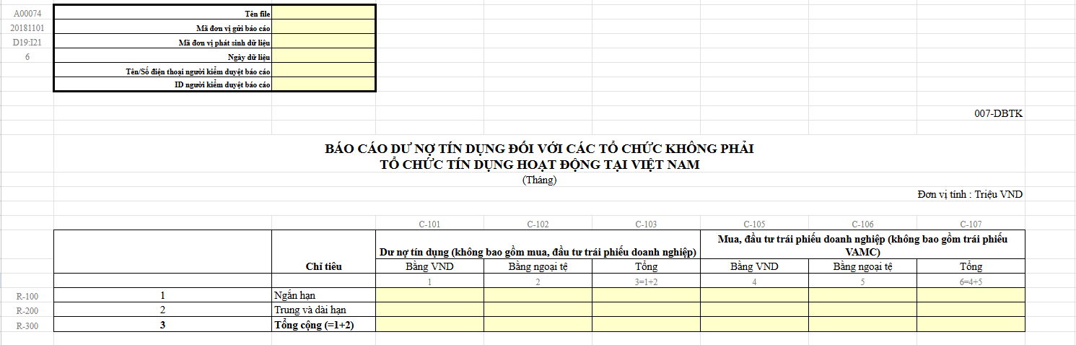
Hình 2.3. Template báo cáo dự án A00074
Nguồn: Tài liệu nội bộ doanh nghiệp
Nguồn dữ liệu, logic mapping và quy tắc nghiệp vụ
Việc phân tích tài liệu Mapping của dự án, xác định được luồng đi của dữ liệu từ tầng hệ thống gốc đến báo cáo cuối cùng. Các điều kiện nghiệp vụ cần áp dụng, từ đó đảm bảo việc kiểm thử được thực hiện đúng theo logic của báo cáo.
Bảng 2.1. Các nguồn dữ liệu trong báo cáo A00074
Schema | Bảng | Vai trò / Mục đích | Ghi chú
SMY | SAOKE_TINDUNG | Bảng dư nợ tín dụng (dữ liệu gốc để xác định dư nợ, loại tiền, kỳ hạn, nợ quá hạn) | Dữ liệu tại TXN_DATE = pTod
FLEXBO | PGB_LOS_CONTRACT_FIELDS_TDATE | Bảng mapping bổ sung thông tin hợp đồng, xác định loại chứng khoán (trái phiếu doanh nghiệp, tín dụng, v.v.) | JOIN SAOKE_TINDUNG qua CONTRACT_REF_NO = LD_ID
T24CORE | CUSTOMER | Bảng thông tin khách hàng để xác định khối khách hàng (KHOI) | Lọc loại bỏ khách hàng cá nhân (INDIV)
Nguồn: Tài liệu nội bộ doanh nghiệp
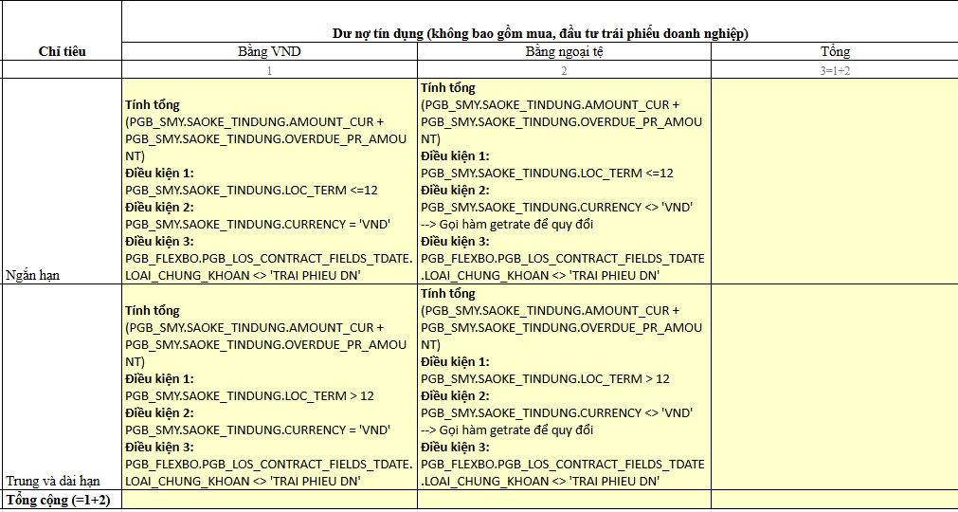
Hình 2.4. Mapping chỉ tiêu Dư nợ tín dụng
Nguồn: Tài liệu nội bộ doanh nghiệp
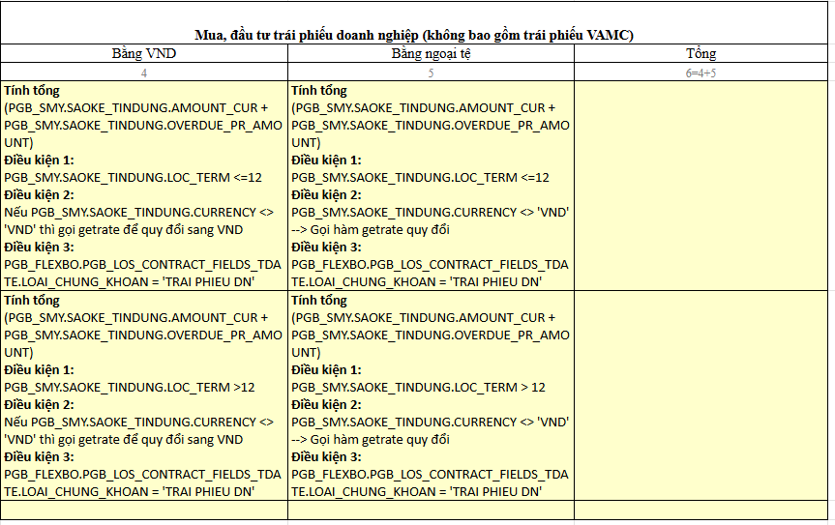
Hình 2.5. Mapping chỉ tiêu Mua và đầu tư trái phiếu doanh nghiệp
Nguồn: Tài liệu nội bộ doanh nghiệp
Từ việc nghiên cứu tài liệu giải thuật và phân tích nghiệp vụ, tổng hợp được các quy tắc vàng cần tuân thủ trong quá trình kiểm thử:
- Loại khách hàng: Loại bỏ khách hàng cá nhân (INDIV).
- Dữ liệu ảnh chụp tại TXN_DATE = pTod.
- Lọc chi nhánh theo pBranchCode trong SBV_PGB_BRANCH_MAP.
- Phân kỳ hạn: LOC_TERM ≤ 12: ngắn hạn ; LOC_TERM > 12: dài hạn.
- Quy đổi ngoại tệ sang VND theo tỷ giá ngày giao dịch.
- Phân loại danh mục dựa theo loai_chung_khoan: TRAI PHIEU DN là danh mục trái phiếu doanh nghiệp, khác TRAI PHIEU DN là danh mục tín dụng.
Công cụ sử dụng
- DBeaver / SQL Developer: Dùng để kết nối cơ sở dữ liệu Oracle, viết và chạy các câu lệnh SQL truy vấn. Đánh giá: Rất hiệu quả trong việc xử lý lượng dữ liệu lớn của ngân hàng.
- Microsoft Excel: Dùng để quản lý Test Case và thực hiện đối soát số liệu nhanh. Đánh giá: Tiện lợi, linh hoạt trong việc so sánh dữ liệu từ nhiều nguồn khác nhau.

Lập kế hoạch kiểm thử
Dựa trên phương pháp xây dựng báo cáo theo từng khối chức năng để dễ dàng kiểm soát, kế hoạch kiểm thử được thiết lập nhằm quản lý dữ liệu từ giai đoạn sơ khai đến khi tổng hợp cuối cùng:
- Kiểm tra tính toàn vẹn: Đối soát dữ liệu đồng bộ giữa các nguồn thông tin khách hàng, hồ sơ hợp đồng và sao kê dư nợ thực tế.
- Phạm vi: Kiểm soát toàn bộ luồng dữ liệu từ các bảng nguồn (SMY, FLEXBO, T24CORE) đến file Excel báo cáo cuối cùng và phối hợp Dev.
- Phương pháp: Sử dụng kiểm thử đơn vị cho từng khối xử lý (CTE) và đối soát dữ liệu bằng câu lệnh SQL đối chứng.
- Dữ liệu: Sử dụng dữ liệu thực tế ngày 05/09/2025 của chi nhánh 01341004 để kiểm tra các kịch bản tính toán.

Thiết kế kiểm thử
Trong giai đoạn này, kịch bản kiểm thử được thiết kế dựa trên cấu trúc của Ngân hàng nhằm đảm bảo tính bao phủ toàn bộ các quy tắc nghiệp vụ. Đặc biệt, kết quả mong đợi không chỉ là các con số tĩnh mà được thiết lập thông qua các công thức Excel để tự động hóa việc đối soát và kiểm tra tính cân đối của báo cáo.
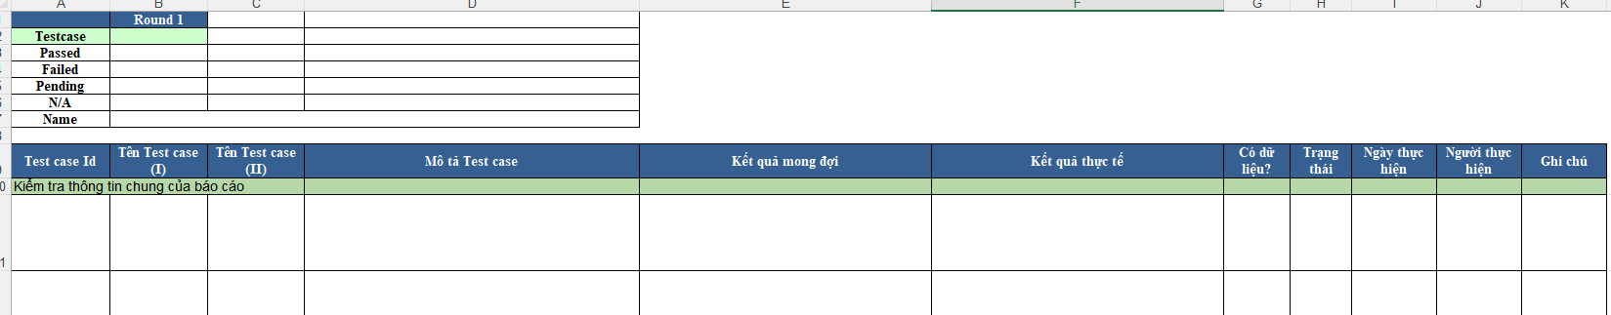
Hình 2.6. Bảng kịch bản kiểm thử chi tiết
Nguồn: Tài liệu nội bộ doanh nghiệp

Mỗi kịch bản kiểm thử trong dự án bao gồm các trường thông tin cơ bản sau:
- Testcase: Tổng số lượng kịch bản kiểm thử được thiết lập để kiểm tra toàn bộ các chỉ tiêu của báo cáo.
- Passed: Số lượng kịch bản đã thực hiện và cho kết quả thực tế khớp hoàn toàn với kết quả mong đợi.
- Failed: Số lượng kịch bản cho kết quả sai lệch hoặc phát sinh lỗi trong quá trình đối soát dữ liệu.
- Pending: Số lượng kịch bản đang trong trạng thái chờ xử lý hoặc chưa được thực hiện kiểm tra.
- N/A (Not Applicable): Số lượng kịch bản không thuộc phạm vi kiểm tra hoặc không áp dụng cho đợt dữ liệu hiện tại.
- Name: Tên đầy đủ của báo cáo nghiệp vụ đang thực hiện kiểm thử (Báo cáo A00074).
- Mã Test Case ID.
- Tên Test case: Mô tả ngắn gọn chỉ tiêu cần kiểm tra.
- Mô tả Test case: Chỉ dẫn chi tiết thao tác kiểm tra.
- Kết quả mong muốn: Trạng thái số liệu hoặc thông tin cần đạt được.
- Kết quả thực tế: Ghi lại dữ liệu thu được sau khi kiểm thử.
- Có dữ liệu?: Xem test case kiểm thử có dữ liệu để kiểm tra không.
- Trạng thái: Pass, Fail, N/A, Pending.
- Ngày thực hiện: Ngày thực hiện quá trình kiểm tra các test case.
- Ngưởi thực hiện: Người thực hiện kiểm tra test case.
- Ghi chú.
Sau khi phân tích bài toán và tài liệu từ dự án, nhóm kiểm thử được thiết lập tổng cộng 24 test case, chia thành 4 nhóm chính: Kiểm tra thông tin chung của báo cáo, Ngắn hạn, Trung và dài hạn, Tổng dư nợ cuối kỳ.
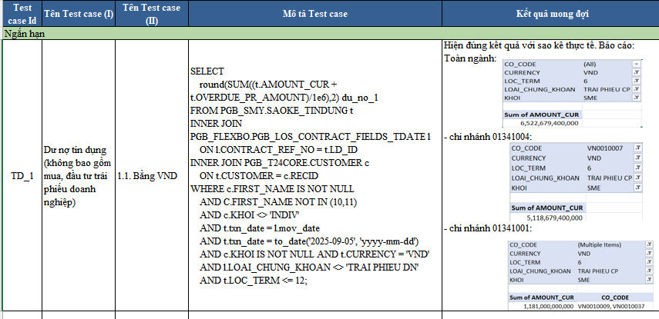
Hình 2.7. Thiết kế test case và kết quả mong đợi từ Excel
Nguồn: Tác giả
Kiểm tra thông tin chung: Xác thực các thông tin định danh như tên file, mã ngân hàng, mã chi nhánh và ngày dữ liệu.
Ngắn hạn: Kiểm tra dư nợ tín dụng và trái phiếu DN có kỳ hgạn dưới hoặc bằng 12 tháng.
Trung và dài hạn: Kiểm tra dư nợ tín dụng và trái phiếu DN có kỳ hạn trên 12 tháng.
Tổng dư nợ cuối kỳ: Kiểm tra tính cân đối và logic cộng tổng giữa các kỳ hạn và loại tiền tệ. (Chi tiết tại phụ lục 2).

Thực hiện kiểm thử
Giai đoạn thực thi tập trung vào việc xác soát dữ liệu báo cáo A00074 thông qua việc đối chiếu chéo giữa các nguồn độc lập:
Truy vấn trực tiếp (SQL): Thực hiện các câu lệnh SQL trên hệ quản trị Oracle dựa trên logic mapping và quy tắc nghiệp vụ để lấy số liệu chuẩn từ bảng gốc.
Đối soát ba bên: Kết quả truy vấn cá nhân được so sánh trực tiếp với kết quả chạy Stored Procedure của đội phát triển (Dev) và bảng tính toán thủ công trên Excel từ dữ liệu thô.
Xử lý sai lệch: Mọi sự khác biệt về con số giữa SQL, Dev và Excel đều được ghi nhận, phân tích nguyên nhân và thực hiện kiểm thử lại (Re-test) sau khi logic được điều chỉnh.
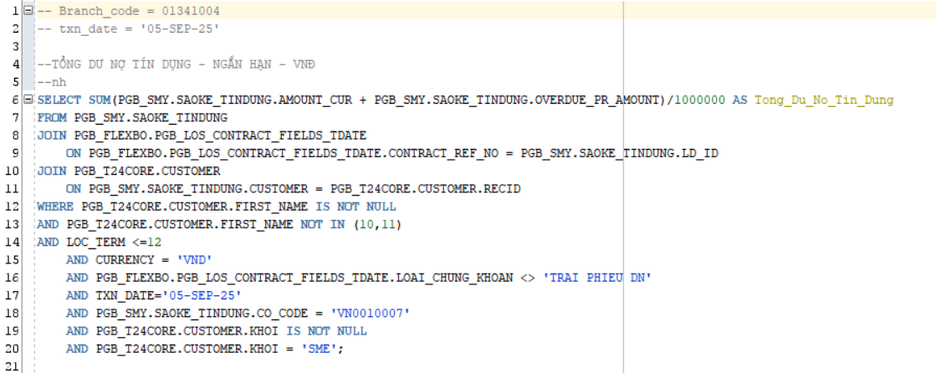
Hình 2.8. Truy vấn SQL để thực thi kiểm thử
Nguồn: Tác giả
Trong quá trình thực hiện kiểm thử, đối với từng test case, em ghi nhận đầy đủ kết quả so sánh giữa ba nguồn dữ liệu gồm: kết quả truy vấn SQL, kết quả báo cáo do Dev cung cấp và kết quả tính toán trên Excel. Trường hợp phát hiện sai lệch giữa các nguồn, em tiến hành ghi nhận chi tiết nội dung sai lệch, xác định phạm vi ảnh hưởng và phối hợp với đội phát triển để phân tích nguyên nhân. Sau khi Dev thực hiện điều chỉnh logic xử lý hoặc mapping dữ liệu, các test case liên quan được kiểm thử lại nhằm xác nhận rằng kết quả đã được khắc phục và đáp ứng đúng yêu cầu nghiệp vụ.
Thông qua việc so sánh và đối chiếu dữ liệu từ nhiều nguồn, quá trình thực hiện kiểm thử giúp đảm bảo báo cáo A00074 đạt yêu cầu về tính chính xác, đầy đủ và nhất quán trước khi chuyển sang các bước nghiệm thu và triển khai chính thức trong hệ thống ngân hàng (Chi tiết phụ lục 2).

Báo cáo kết quả
Sau khi hoàn thành quá trình thực hiện kiểm thử dữ liệu cho báo cáo A00074, tiến hành tổng hợp và lập báo cáo kiểm thử nhằm ghi nhận kết quả kiểm thử một cách đầy đủ và có hệ thống. Báo cáo kiểm thử được xây dựng trên cơ sở kết quả thực tế thu được trong quá trình kiểm thử, bao gồm kết quả truy vấn SQL trực tiếp từ hệ thống và kết quả hiển thị trên báo cáo do đội phát triển cung cấp. Mỗi kịch bản trong báo cáo kết quả đều được chuẩn hóa với các trường thông tin quan trọng để xác định độ tin cậy của số liệu:
- Trạng thái : Phản ánh kết quả đối soát cuối cùng giữa số liệu hệ thống và số liệu thực tế. Giá trị “Pass” được ghi nhận khi kết quả thực tế khớp hoàn toàn với kết quả mong đợi.
- Có dữ liệu?: Dùng để xác định kịch bản có phát sinh bản ghi thực tế tại thời điểm kiểm thử hay không.
  - Nếu giá trị là “có”, nhóm thực hiện đối soát chi tiết từng con số dư nợ.
  - Nếu giá trị là “null” (không có dữ liệu), kịch bản vẫn được đánh giá là đạt nếu hệ thống trả về kết quả bằng 0, đảm bảo không lấy thừa dữ liệu từ các kỳ khác hoặc các nhóm khách hàng không liên quan.
- Ngày thực hiện, người thực hiện và ghi chú (nếu có).
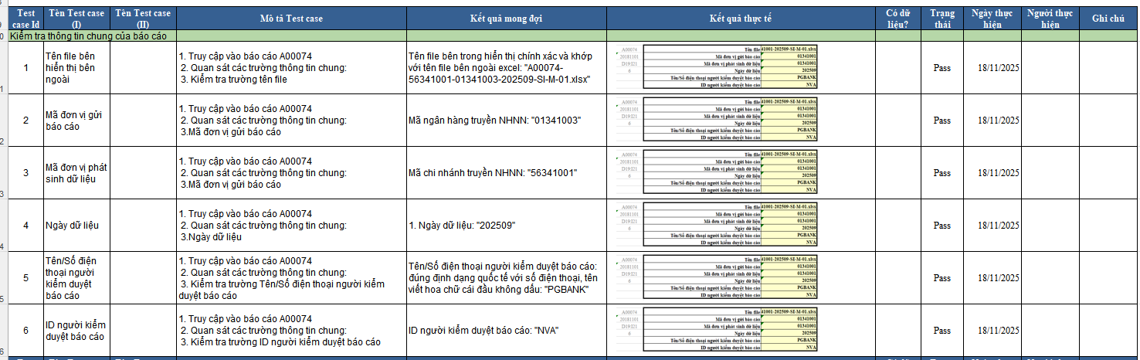
Hình 2.9. Kết quả test case dự án A00074
Nguồn: Tác giả
Bên cạnh việc đánh giá kết quả cho từng test case, báo cáo kiểm thử còn tổng hợp số lượng test case đạt và không đạt, qua đó phản ánh mức độ hoàn thành của quá trình kiểm thử dữ liệu đối với báo cáo A00074. Kết quả tổng hợp này là cơ sở để đánh giá chất lượng dữ liệu của báo cáo, đồng thời hỗ trợ các bên liên quan trong việc đưa ra quyết định tiếp tục điều chỉnh, kiểm thử lại hoặc chuyển sang các bước nghiệm thu và triển khai tiếp theo.
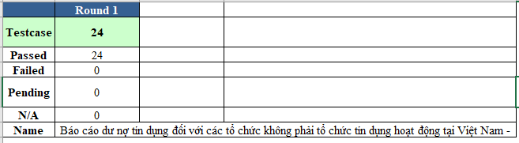
Hình 2.10. Kết quả báo cáo dự án A00074
Nguồn: Tác giả
Kết quả tổng kết dự án A00074:
Tỷ lệ hoàn thành: Đạt 100% (24/24 kịch bản) ở trạng thái Pass ngay trong vòng kiểm thử đầu tiên.
Chất lượng dữ liệu: Toàn bộ thông tin định danh (mã ngân hàng, ngày dữ liệu) và các chỉ tiêu dư nợ tín dụng, trái phiếu doanh nghiệp đều đảm bảo tính chính xác và nhất quán giữa SQL, Excel và báo cáo hệ thống.
Kết luận: Báo cáo A00074 đã vượt qua các tiêu chuẩn kiểm soát rủi ro dữ liệu của PGBank, sẵn sàng đưa vào vận hành chính thức (Chi tiết phụ lục 2).

Kết quả đạt được
Quá trình thực hiện dự án xây dựng báo cáo A00074 đã mang lại những kết quả quan trọng về cả mặt kỹ thuật và nghiệp vụ, đáp ứng đầy đủ các tiêu chuẩn khắt khe của hệ thống quản trị rủi ro tại Ngân hàng thương mại. Thành tựu nổi bật nhất là việc chuyển đổi thành công toàn bộ logic báo cáo từ quy trình cũ sang nguồn dữ liệu mới từ hệ thống T24, đảm bảo tính nhất quán của dữ liệu thông qua các Schema chuyên biệt như SMY, FLEXBO và T24CORE. Thông qua quy trình xử lý, hệ thống đã đạt được khả năng tự động hóa cao trong việc tổng hợp dư nợ cho toàn bộ chi nhánh và toàn ngân hàng, giúp giảm thiểu rủi ro sai sót từ các thao tác thủ công và tối ưu hóa thời gian kết xuất dữ liệu.
Về chất lượng dữ liệu, dự án đã ghi nhận tỷ lệ thành công tuyệt đối với toàn bộ 24/24 kịch bản kiểm thử đạt trạng thái Pass ngay trong vòng thực hiện đầu tiên. Các kịch bản này đã bao phủ toàn diện từ các thông tin định danh như tên file, mã đơn vị gửi báo cáo cho đến các chỉ tiêu số dư chi tiết. Đặc biệt, tính chính xác của dữ liệu được khẳng định thông qua việc đối chiếu khớp đúng giữa kết quả truy vấn SQL độc lập, kết quả từ đội phát triển và bảng tính toán mẫu trên Excel. Việc xác soát kỹ lưỡng các cột trạng thái và kiểm tra điều kiện phát sinh dữ liệu thực tế đã giúp nhóm khẳng định báo cáo không chỉ đúng về mặt con số mà còn tuân thủ nghiêm ngặt các quy tắc phân loại nghiệp vụ.
Bên cạnh đó, báo cáo A00074 đã thực hiện phân tách dữ liệu một cách khoa học dựa trên các tiêu chí kỳ hạn và loại hình tài sản theo quy định của Ngân hàng Nhà nước. Logic nghiệp vụ đã xử lý chính xác việc phân loại nợ ngắn hạn và dài hạn, đồng thời tách biệt rõ ràng giữa danh mục tín dụng thông thường và danh mục đầu tư trái phiếu doanh nghiệp thông qua trường loại chứng khoán. Ngoài ra, cơ chế quy đổi ngoại tệ sang VND theo tỷ giá ngày giao dịch đã được vận hành ổn định, đảm bảo luôn phản ánh giá trị thực tế của danh mục đầu tư. Với những kết quả này, dự án đã hoàn thành giai đoạn nghiệm thu, sẵn sàng đưa vào vận hành chính thức (Golive) để hỗ trợ đắc lực cho công tác báo cáo tuân thủ và giám sát danh mục tín dụng tại đơn vị.

ĐÁNH GIÁ NHỮNG KẾT QUẢ ĐẠT ĐƯỢC SAU THỜI GIAN THỰC TẬP

Đánh giá môi trường làm việc
Trong suốt thời gian thực tập tại Công ty TNHH Giải pháp Phân tích Dữ liệu Insight Data (INDA), tác giả đã có cơ hội trực tiếp quan sát, trải nghiệm và đánh giá toàn diện môi trường làm việc tại doanh nghiệp. Môi trường này không chỉ giúp tác giả củng cố các kiến thức lý thuyết đã được học trên giảng đường mà còn tạo điều kiện để tiếp cận với thực tiễn công việc, từ đó nâng cao năng lực chuyên môn và kỹ năng làm việc trong môi trường doanh nghiệp.
Về văn hóa công ty, INDA xây dựng một môi trường làm việc mang tính chuyên nghiệp, cởi mở và đề cao tinh thần hợp tác. Công ty khuyến khích nhân viên chủ động trao đổi ý kiến, chia sẻ kinh nghiệm và đề xuất các giải pháp sáng tạo trong quá trình thực hiện công việc. Các buổi họp chuyên môn và trao đổi nội bộ được tổ chức thường xuyên, tạo cơ hội để nhân viên cũng như sinh viên thực tập cập nhật kiến thức mới, hiểu rõ hơn về định hướng phát triển của công ty. Bên cạnh đó, phong cách giao tiếp thân thiện, tôn trọng lẫn nhau giữa các cấp quản lý và nhân viên đã góp phần xây dựng bầu không khí làm việc tích cực, giúp tác giả nhanh chóng hòa nhập và cảm thấy tự tin khi tham gia vào các hoạt động chung.
Về chính sách nhân sự và tuyển dụng, INDA có định hướng phát triển nguồn nhân lực rõ ràng, thể hiện qua các chính sách minh bạch, công bằng và chú trọng vào yếu tố con người. Công ty không chỉ tập trung tuyển dụng nhân sự có năng lực chuyên môn phù hợp mà còn quan tâm đến việc đào tạo, nâng cao trình độ cho nhân viên thông qua các chương trình đào tạo nội bộ, chia sẻ kiến thức và hướng dẫn trực tiếp từ các chuyên gia có kinh nghiệm. Đối với sinh viên thực tập, công ty tạo điều kiện để được tham gia vào các công việc và dự án thực tế phù hợp với năng lực, qua đó giúp sinh viên từng bước định hình lộ trình phát triển nghề nghiệp trong tương lai. Điều này đã mang lại động lực lớn cho tác giả trong suốt quá trình thực tập tại doanh nghiệp.
Về mức độ hỗ trợ từ nhân viên và cán bộ quản lý, tác giả đánh giá cao tinh thần hỗ trợ và trách nhiệm của đội ngũ nhân sự tại INDA. Các anh chị nhân viên và cán bộ quản lý luôn sẵn sàng hướng dẫn, giải đáp các thắc mắc liên quan đến công việc cũng như kiến thức chuyên môn. Sự hướng dẫn không chỉ dừng lại ở việc giao nhiệm vụ mà còn bao gồm việc theo dõi tiến độ, góp ý chi tiết và định hướng cách tiếp cận vấn đề một cách hiệu quả. Nhờ đó, tác giả có cơ hội học hỏi kinh nghiệm thực tiễn, nâng cao kỹ năng làm việc nhóm, kỹ năng giao tiếp và khả năng xử lý công việc trong môi trường doanh nghiệp. Sự quan tâm và hỗ trợ kịp thời từ phía công ty đã giúp quá trình thực tập diễn ra thuận lợi, đồng thời mang lại nhiều kết quả tích cực cả về mặt học tập lẫn nhận thức nghề nghiệp.

Đánh giá hiệu quả cá nhân

Những điểm mạnh và hạn chế trong quá trình thực tập
Trong quá trình thực tập tại Công ty TNHH Giải pháp và Phân tích Dữ liệu Insight Data, tác giả đã có những chuyển biến tích cực về tư duy làm việc cũng như kỹ năng chuyên môn trong lĩnh vực kiểm thử dữ liệu. Một trong những điểm mạnh nổi bật là tinh thần ham học hỏi, thái độ làm việc nghiêm túc và có trách nhiệm. Việc chủ động tìm hiểu các khái niệm liên quan đến dữ liệu, quy trình xử lý và kiểm soát chất lượng dữ liệu, đồng thời tiếp thu các hướng dẫn từ mentor và các thành viên trong nhóm đã giúp tác giả từng bước thích nghi với môi trường làm việc thực tế tại doanh nghiệp.
Bên cạnh đó, thông qua việc tham gia hỗ trợ các hoạt động kiểm thử dữ liệu trong dự án, tác giả đã từng bước tiếp cận quy trình kiểm soát chất lượng dữ liệu, bao gồm việc tìm hiểu nguồn dữ liệu, cấu trúc bảng, kiểm tra tính đầy đủ, tính chính xác và tính nhất quán của dữ liệu sau các bước xử lý, chuyển đổi. Việc thực hiện đối soát dữ liệu giữa các hệ thống, kiểm tra kết quả ETL và ghi nhận các sai lệch dữ liệu giúp tác giả nâng cao khả năng phân tích, tư duy logic và hình thành phương pháp làm việc cẩn trọng, có hệ thống. Đồng thời, kỹ năng làm việc nhóm và kỹ năng trao đổi nghiệp vụ cũng được cải thiện, góp phần hỗ trợ phối hợp hiệu quả với các bộ phận liên quan như phân tích dữ liệu và phát triển hệ thống.
Tuy nhiên, trong quá trình thực tập vẫn tồn tại một số hạn chế nhất định. Ở giai đoạn đầu, khi tiếp cận các hệ thống dữ liệu có cấu trúc phức tạp và khối lượng dữ liệu lớn, việc hiểu đầy đủ luồng xử lý dữ liệu và logic nghiệp vụ còn gặp nhiều khó khăn. Kinh nghiệm trong việc xây dựng các kịch bản kiểm thử dữ liệu và xác định các điểm rủi ro tiềm ẩn chưa thực sự đầy đủ, dẫn đến việc cần nhiều thời gian hơn để hoàn thành nhiệm vụ. Ngoài ra, kỹ năng quản lý thời gian trong giai đoạn đầu chưa tối ưu, gây áp lực khi phải thực hiện song song nhiều đầu việc liên quan đến kiểm tra, đối soát và báo cáo dữ liệu.

Các bài học kinh nghiệm sau quá trình thực tập
Thông qua quá trình thực tập tại Công ty TNHH Giải pháp và Phân tích Dữ liệu Insight Data, nhiều bài học kinh nghiệm quan trọng trong lĩnh vực kiểm thử dữ liệu đã được rút ra. Trước hết, việc hiểu rõ nghiệp vụ và luồng xử lý dữ liệu trước khi thực hiện kiểm thử được xác định là yếu tố then chốt. Chỉ khi nắm vững mục đích sử dụng dữ liệu, nguồn phát sinh và các bước xử lý, việc xây dựng kịch bản kiểm thử dữ liệu mới đảm bảo tính chính xác và hiệu quả.
Bên cạnh đó, vai trò của việc kiểm tra dữ liệu một cách cẩn trọng và có hệ thống được thể hiện rõ ràng. Kiểm thử dữ liệu không chỉ dừng lại ở việc kiểm tra số lượng bản ghi mà còn bao gồm việc đánh giá tính hợp lệ, tính toàn vẹn và sự nhất quán của dữ liệu giữa các bảng, các hệ thống khác nhau. Quá trình này đòi hỏi khả năng phân tích logic, sự tập trung cao độ và tính kiên nhẫn trong từng bước thực hiện.
Một bài học quan trọng khác là sự cần thiết của việc chủ động trao đổi với các bên liên quan khi phát hiện bất thường trong dữ liệu hoặc chưa hiểu rõ logic xử lý. Việc trao đổi kịp thời với bộ phận phân tích nghiệp vụ hoặc phát triển giúp làm rõ nguyên nhân sai lệch dữ liệu, hạn chế việc kiểm thử lặp lại và nâng cao hiệu quả công việc chung của dự án.
Ngoài ra, quá trình thực tập cũng giúp làm rõ những yêu cầu và phẩm chất cần thiết đối với một nhân sự kiểm thử dữ liệu trong môi trường làm việc chuyên nghiệp, bao gồm tính cẩn thận, tư duy phân tích và tinh thần trách nhiệm. Những trải nghiệm thực tế tại Insight Data đã giúp củng cố kiến thức liên quan đến dữ liệu, đồng thời làm rõ mối liên hệ giữa lý thuyết học trên giảng đường và thực tiễn triển khai các hệ thống dữ liệu, tạo nền tảng cho định hướng phát triển nghề nghiệp trong lĩnh vực phân tích và kiểm thử dữ liệu trong tương lai.

Đề xuất cải tiến cho công ty
Qua quá trình thực tập và quan sát thực tế tại Công ty TNHH Giải pháp và Phân tích Dữ liệu Insight Data, có thể nhận thấy doanh nghiệp đã xây dựng được quy trình làm việc tương đối bài bản trong lĩnh vực phân tích và xử lý dữ liệu. Tuy nhiên, để tiếp tục nâng cao hiệu quả hoạt động và chất lượng dữ liệu đầu ra, doanh nghiệp có thể xem xét triển khai thêm một số giải pháp sau.
Trước hết, INDAcó thể tăng cường chuẩn hóa quy trình kiểm soát chất lượng dữ liệu. Việc xây dựng bộ tiêu chí kiểm tra dữ liệu thống nhất, bao gồm các chỉ số về tính đầy đủ, tính chính xác, tính nhất quán và tính kịp thời, sẽ giúp các hoạt động kiểm thử dữ liệu được thực hiện một cách đồng bộ và hiệu quả hơn giữa các dự án.
Bên cạnh đó, doanh nghiệp có thể đẩy mạnh ứng dụng các công cụ tự động hóa trong kiểm thử dữ liệu và đối soát dữ liệu, đặc biệt trong các khâu kiểm tra dữ liệu sau ETL. Việc sử dụng các công cụ hỗ trợ sẽ giúp giảm thiểu sai sót thủ công, tiết kiệm thời gian và nâng cao độ tin cậy của kết quả kiểm thử.
Ngoài ra, INDA có thể đầu tư xây dựng hệ thống tài liệu nghiệp vụ và dữ liệu mẫu dùng chung cho mục đích đào tạo nội bộ. Kho dữ liệu mẫu này giúp nhân sự mới nhanh chóng nắm bắt cấu trúc dữ liệu, luồng xử lý và các kịch bản kiểm thử phổ biến, từ đó rút ngắn thời gian làm quen với dự án thực tế.
Bên cạnh các giải pháp về kỹ thuật, doanh nghiệp có thể tổ chức định kỳ các buổi chia sẻ chuyên môn liên quan đến kiểm thử và quản lý chất lượng dữ liệu. Hoạt động này góp phần nâng cao năng lực chuyên môn cho đội ngũ nhân sự, đồng thời tạo điều kiện trao đổi kinh nghiệm giữa các dự án khác nhau.
Cuối cùng, INDAcó thể xem xét phát triển cổng thông tin khách hàng cho phép khách hàng theo dõi chất lượng dữ liệu, tiến độ xử lý và các báo cáo liên quan. Giải pháp này không chỉ nâng cao tính minh bạch mà còn góp phần cải thiện sự tin tưởng và mức độ hài lòng của khách hàng đối với dịch vụ của doanh nghiệp.

KẾT LUẬN
Qua quá trình thực tập tại Công ty TNHH Giải pháp và Phân tích Dữ liệu Insight Data, em đã có cơ hội tiếp cận môi trường làm việc thực tế trong lĩnh vực công nghệ thông tin, đặc biệt là mảng kiểm thử dữ liệu. Quãng thời gian thực tập không chỉ giúp em củng cố và vận dụng những kiến thức đã học trên giảng đường vào thực tiễn, mà còn giúp em hiểu rõ hơn về quy trình làm việc, yêu cầu nghiệp vụ và vai trò của kiểm thử dữ liệu trong các dự án phân tích và xử lý dữ liệu.
Trong suốt quá trình thực tập, em đã từng bước làm quen với các hoạt động kiểm tra, đối soát và đánh giá chất lượng dữ liệu, từ đó nâng cao khả năng tư duy logic, kỹ năng phân tích và sự cẩn trọng trong công việc. Bên cạnh việc phát triển kỹ năng chuyên môn, em còn học hỏi được nhiều kinh nghiệm quý báu về tác phong làm việc chuyên nghiệp, tinh thần trách nhiệm, kỹ năng làm việc nhóm và kỹ năng trao đổi trong môi trường doanh nghiệp.
Mặc dù vẫn còn một số hạn chế nhất định do kinh nghiệm thực tế chưa nhiều, tuy nhiên quá trình thực tập đã giúp em nhận thức rõ những điểm cần cải thiện để hoàn thiện bản thân hơn trong tương lai. Những kiến thức và kinh nghiệm tích lũy được trong thời gian thực tập tại Insight Data là nền tảng quan trọng giúp em định hướng rõ ràng hơn con đường phát triển nghề nghiệp trong lĩnh vực kiểm thử và phân tích dữ liệu.
Thông qua báo cáo thực tập này, em xin bày tỏ lòng biết ơn chân thành đến Công ty TNHH Giải pháp và Phân tích Dữ liệu Insight Data, các anh/chị hướng dẫn tại doanh nghiệp và thầy/cô giảng viên đã tạo điều kiện, hỗ trợ và hướng dẫn em trong suốt quá trình thực tập. Em hy vọng rằng những kiến thức và kỹ năng học hỏi được sẽ là hành trang quý giá để em tiếp tục học tập, rèn luyện và phát triển bản thân trong thời gian tới.

TÀI LIỆU THAM KHẢO
- Black, A. (2017). Data quality management in financial services. Wiley.
- Công ty TNHH Giải pháp Phân tích Dữ liệu Insight Data. (2025)
- Inmon, W. H. (2005). Building the data warehouse (4th ed.). John Wiley & Sons.
- Kimball, R., & Caserta, J. (2006). The data warehouse ETL toolkit: Practical techniques for extracting, cleaning, conforming, and delivering data. John Wiley & Sons.

PHỤ LỤC
PHỤ LỤC 1. TÀI LIỆU DỰ ÁN A00074
- Tài liệu giải thuật – A00074
Báo cáo A00074 - Giải thuật
- Phân tích nghiệp vụ – A00074
Báo cáo A00074 - Phân tích nghiệp vụ
- Template – A00074
A00074 - Template
- Mapping – A00074
A00074 - Mapping
PHỤ LỤC 2. TEST CASE CHI TIÊT DỰ ÁN A00074
TC_Báo cáo_A00074

